

МИНИСТЕРСТВО НАУКИ И ВЫСШЕГО ОБРАЗОВАНИЯ
РОССИЙСКОЙ ФЕДЕРАЦИИ

ФЕДЕРАЛЬНОЕ ГОСУДАРСТВЕННОЕ БЮДЖЕТНОЕ ОБРАЗОВАТЕЛЬНОЕ
УЧРЕЖДЕНИЕ ВЫСШЕГО ОБРАЗОВАНИЯ
«МОСКОВСКИЙ АВИАЦИОННЫЙ ИНСТИТУТ
(национальный исследовательский университет)»

УТВЕРЖДАЮ

Заведующий кафедрой 806 _________ Крылов С.С.
(№ каф.) (подпись) (инициалы, фамилия)
________________ 20 г.

ОТЧЕТ
О НАУЧНО-ИССЛЕДОВАТЕЛЬСКОЙ РАБОТЕ

по теме:

Асимптотический анализ алгоритма сортировки Бэтчера и его сравнение с классическими методами сортировки

Научный руководитель  ___________ |  | Романенков А.М.
Исполнитель |  | Муханов Д.И.

Москва 2025

Содержание
ВВЕДЕНИЕ 3
Основная часть отчета о НИР 6
1 Проблематика 6
1.1. Многообразие алгоритмов сортировки и сложность выбора. 6
1.2. Недостаточная формализация методов анализа. 6
1.3. Разрыв между теорией и практикой. 7
2 Научная новизна 8
3 Практическая значимость 9
4 Результаты работы 10
4.1. Теоретические основы асимптотического анализа 10
4.2. Анализ сортировки Бэтчера 10
4.3 Случайные перестановки (основной набор данных) 11
5 Дальнейший ход работы 13
ЗАКЛЮЧЕНИЕ 14

ВВЕДЕНИЕ
Современный этап развития информационных технологий характеризуется экспоненциальным ростом объёмов обрабатываемых данных. Алгоритмы сортировки, являясь одними из наиболее фундаментальных операций в информатике, применяются повсеместно: от организации данных в базах данных и файловых системах до предобработки информации в алгоритмах машинного обучения и обеспечения эффективного поиска. К ним предъявляются всё более жёсткие требования по производительности, особенно в условиях параллельных и распределённых вычислительных систем. Однако выбор оптимального алгоритма сортировки для конкретной задачи требует глубокого понимания его асимптотических характеристик.
Проблематика данной научно-исследовательской работы заключается в необходимости разработки систематизированного метода асимптотического анализа алгоритмов сортировки, позволяющего объективно оценивать и сравнивать их эффективность. Особый интерес представляют алгоритмы на основе сортировочных сетей, в частности сортировка Бэтчера (Batcher's odd-even mergesort), предложенная Кеннетом Бэтчером в 1968 году. Данный алгоритм обладает уникальными свойствами: детерминированной структурой, фиксированным числом сравнений и высокой степенью параллелизма, что делает его особенно привлекательным для аппаратных реализаций и систем реального времени. Однако традиционные методы асимптотического анализа не всегда учитывают специфику параллельного выполнения и особенности сортировочных сетей, что затрудняет корректную оценку эффективности таких алгоритмов.
В свете указанных вызовов, асимптотический анализ, оперирующий нотацией «О» большое, Ω (омега) и Θ (тета), представляет собой мощный математический аппарат для оценки поведения алгоритмов. Его фундаментальные принципы — абстрагирование от аппаратных особенностей, фокус на скорости роста функций сложности, анализ худшего, среднего и лучшего случаев — позволяют получить объективную картину эффективности алгоритма независимо от конкретной реализации. Применение этого метода к алгоритмам сортировки, включая сортировку Бэтчера, позволяет выявить их теоретические пределы и области оптимального применения.
Целью данного исследования является разработка и применение метода асимптотического анализа для исследования алгоритмов сортировки, включая глубокое изучение сортировки Бэтчера, оценку её теоретических характеристик и сравнение с альтернативными алгоритмами. Для достижения поставленной цели в работе решаются следующие задачи:
- Провести систематический анализ теоретических основ асимптотического анализа: нотаций сложности, методов анализа рекуррентных соотношений, подходов к оценке параллельных алгоритмов.
- Выполнить детальный асимптотический анализ сортировок и в том числе сортировки Бэтчера: определить точное число сравнений, глубину сортировочной сети и оценить временну́ю сложность алгоритма как в численном виде, так и в нотации O(n).
- Провести сравнительный анализ сортировки Бэтчера с другими алгоритмами сортировки (быстрая сортировка, сортировка слиянием, пирамидальная сортировка, битоническая сортировка) по критериям асимптотической сложности, устойчивости и применимости.
- Разработать программную реализацию сортировки Бэтчера и провести экспериментальную верификацию теоретических оценок на различных объёмах входных данных.
- На основе проведённого анализа сформулировать практические рекомендации по выбору алгоритма сортировки в зависимости от характеристик задачи и вычислительной платформы. Практическая значимость данного исследования заключается в том, что его результаты позволяют систематизировать знания об асимптотическом поведении алгоритмов сортировки и предоставить разработчикам обоснованные критерии для выбора оптимального алгоритма. Результаты работы могут быть применены при проектировании высокопроизводительных систем обработки данных, аппаратных сортировочных устройств (FPGA, ASIC), систем реального времени с гарантированным временем отклика, а также в образовательных целях для формирования у студентов навыков алгоритмического анализа.

Основная часть отчета о НИР

1 Проблематика
Современные вычислительные системы сталкиваются с необходимостью эффективной обработки постоянно растущих объёмов данных. Сортировка, как одна из базовых операций, потребляет значительную долю вычислительных ресурсов: по различным оценкам, до 25% машинного времени в коммерческих приложениях затрачивается именно на операции сортировки. Проблематика данной работы охватывает несколько взаимосвязанных аспектов, возникающих при выборе и анализе алгоритмов сортировки.

1.1. Многообразие алгоритмов сортировки и сложность выбора.
Существует более двадцати широко известных алгоритмов сортировки, каждый из которых обладает уникальным набором характеристик. Ключевые проблемы выбора заключаются в следующем:
- Неоднозначность асимптотических оценок: Многие алгоритмы имеют одинаковую асимптотическую сложность O(n log n) в среднем случае (быстрая сортировка, сортировка слиянием, пирамидальная сортировка), однако их практическая производительность может существенно различаться в зависимости от характера входных данных, размера кэш-памяти и других факторов.
- Различие между худшим и средним случаем: Быстрая сортировка демонстрирует O(n²) в худшем случае, что может быть критичным для систем реального времени, требующих гарантированного времени выполнения. Это создаёт необходимость в алгоритмах с предсказуемым поведением.

1.2. Недостаточная формализация методов анализа.
Несмотря на обширную литературу по алгоритмам сортировки, наблюдается дефицит систематизированных методик их сравнительного анализа. Анализ различных алгоритмов часто проводится с использованием различных метрик и допущений, что затрудняет корректное сравнение.

1.3. Разрыв между теорией и практикой.
Асимптотические оценки описывают поведение алгоритма при стремлении размера входных данных к бесконечности, однако на практике работа ведётся с конечными массивами.
Алгоритм с лучшей асимптотикой может проигрывать на малых объёмах данных из-за бо́льших константных множителей.

2 Научная новизна
Научная новизна работы заключается в систематизации и развитии методов асимптотического анализа применительно к алгоритмам сортировки, с особым акцентом на сортировку Бэтчера. К элементам научной новизны относятся:
- Комплексный асимптотический анализ сортировки Бэтчера: Проведение детального математического анализа алгоритма с выводом точных формул для числа сравнений $C\left(n\right)=\frac{ n\log_{2}{n}\left(\log_{2}{n}+ 1\right)}{4}$ и глубины сети $D\left(n\right)=\frac{\log_{2}{n}\left(\log_{2}{n} + 1\right)}{2}$, а также их асимптотических оценок.
- Разработка методики сравнительного анализа: Формирование унифицированной системы критериев для сравнения алгоритмов сортировки, включающей временну́ю сложность (худший, средний, лучший случаи), пространственную сложность, глубину параллелизма, устойчивость и адаптивность.
- Анализ применимости сортировки Бэтчера: Исследование областей эффективного применения алгоритма в контексте современных вычислительных архитектур: многоядерных процессоров, графических ускорителей (GPU), программируемых логических интегральных схем (FPGA).
- Экспериментальная верификация теоретических оценок: Разработка методики экспериментального подтверждения асимптотических оценок с анализом расхождений между теоретическими предсказаниями и практическими измерениями.

3 Практическая значимость
Практическая значимость работы обусловлена широким применением алгоритмов сортировки в современных информационных системах и потребностью в обоснованных методах их выбора. Области применения и выгоды:
- Системы реального времени: Сортировка Бэтчера, благодаря детерминированному числу операций, не зависящему от входных данных, идеально подходит для систем с жёсткими требованиями к времени отклика (авиационные системы, медицинское оборудование, промышленные контроллеры).
- Аппаратные реализации: Регулярная структура сортировочной сети Бэтчера делает её оптимальной для реализации в FPGA и ASIC, где важны предсказуемость и возможность конвейеризации.
- Параллельные вычисления: Высокая степень параллелизма алгоритма позволяет эффективно использовать многоядерные процессоры и GPU для сортировки больших массивов данных.
- Базы данных и поисковые системы: Понимание асимптотических характеристик алгоритмов сортировки критически важно для оптимизации операций индексирования и выполнения запросов.

4 Результаты работы
В ходе работы был проведён анализ и систематизирован метод асимптотического анализа алгоритмов сортировки. Было найдено численное решение и также оно было проверено экспериментально.

4.1. Теоретические основы асимптотического анализа
Асимптотический анализ — это метод оценки эффективности алгоритмов, основанный на изучении скорости роста функций сложности при увеличении размера входных данных. Основные нотации:
- O (О-большое): верхняя асимптотическая граница. $f(n) = O(g(n))$ означает, что существуют константы $c > 0$ и n₀ такие, что $f(n) ≤ c·g(n)$ для всех n ≥ n₀.
- Ω (омега): нижняя асимптотическая граница.
- Θ (тета): точная асимптотическая граница (когда функция ограничена и сверху, и снизу одной и той же функцией с точностью до константы).
Для алгоритмов сортировки, основанных на сравнениях, доказана теоретическая нижняя граница Ω(nlog²n) для числа сравнений в худшем случае.

4.2. Анализ сортировки Бэтчера
Сортировка Бэтчера (Batcher's odd-even mergesort) — алгоритм сортировки, основанный на построении сортировочной сети. Ключевые характеристики:
- Принцип работы: Алгоритм рекурсивно разделяет массив на две половины, сортирует их независимо, а затем сливает с помощью процедуры odd-even merge (слияние чётных-нечётных).
- Число сравнений: для массива размера n = 2 в степени k число сравнений определяется рекуррентным соотношением:
- $C(n) = 2·C(n/2) + M(n) C\left(n\right)= 2·C\left(\frac{n}{2}\right)+ M\left(n\right)$, где M(n) — число сравнений при слиянии
- $M\left(n\right)= 2·M\left(\frac{n}{2}\right)+\frac{n}{2 }– 1$
- Решение: $C(n) = Θ(n log² n)$
- Глубина сети: D(n) = $Θ\left(\log_{2}{n} \right),$ что определяет время параллельного выполнения при наличии достаточного числа процессоров.
- Детерминированность: Последовательность сравнений фиксирована и не зависит от значений элементов, что обеспечивает предсказуемое время выполнения.
Апробация разработанного метода асимптотического анализа проводится на следующих категориях данных:

4.3 Случайные перестановки (основной набор данных)
Генерируются случайные перестановки N различных элементов ($N = 2^k, где k = 1, 2, ..., 14)$, равномерно распределённые на множестве всех N! перестановок. Такие данные являются стандартным входом для анализа среднего случая алгоритмов сортировки и позволяют:
- Верифицировать теоретическую формулу (4.1).
$E\left[X\right]=\frac{\left(N·log^{2}N\right)}{8}$ (4.10.1)0.1
- Измерить фактическое соотношение числа обменов к числу сравнений
- Объёмы данных:
- Малые массивы: N = 8, 16, 32 (полный перебор всех N! перестановок)
- Средние массивы: N = 64, 128, 256, 512, 1024 (выборка 10 000 случайных перестановок)
- Большие массивы: N = 2048, 4096, 8192 (выборка 1 000 случайных перестановок)
Было произведено сравнение с результатами известной формулы (рисунок 4.1).
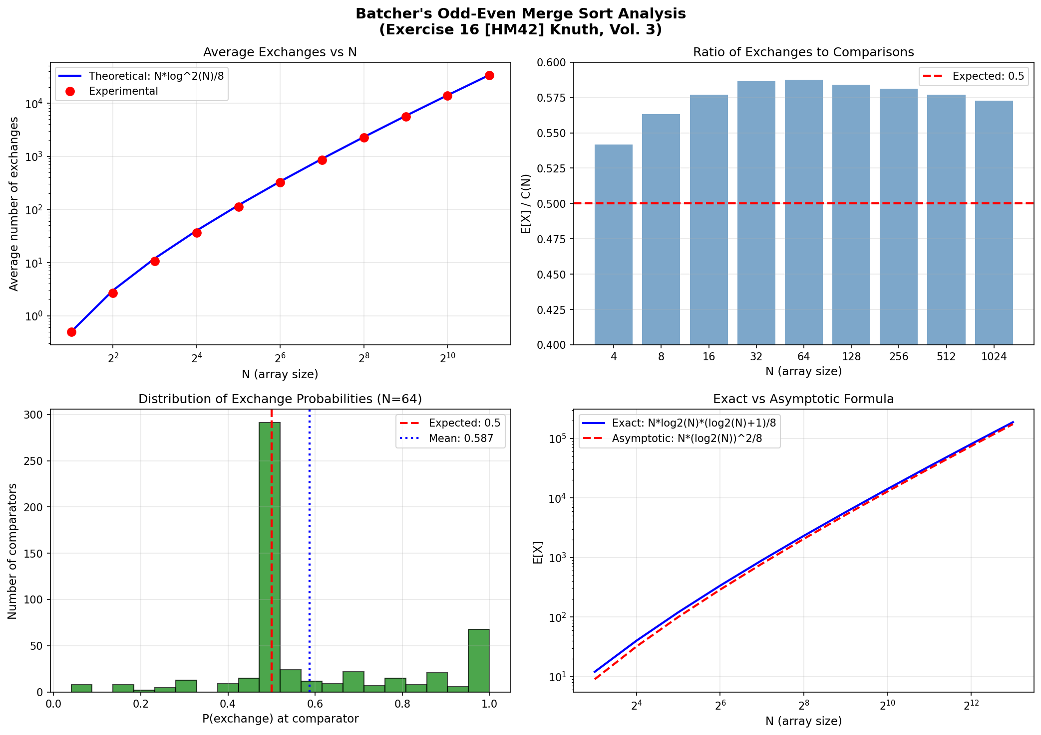
Рисунок 4.10.1 — Графики сравнения аналитического и практического решений
Асимптотическое выражение для среднего числа операций обмена при применении алгоритма Бэтчера к случайной перестановке N = 2ⁿ различных элементов:
$E\left[Xₙ\right]\sim \frac{N{\left(log^{2}N\right)}^{2}}{8}= N·\frac{ln^{2}N }{\left(8·ln^{2}2\right)} ≈ 0.26·N·ln^{2}N$ 0.1
Число компараторов (сравнений) в сети Бэтчера:
$$C\left(N\right)= N·log^{2}N·\frac{log^{2}N - 1}{4}+ N - 1 \sim \frac{N{\left(log^{2}N\right)}^{2}}{4 }N$$Среднее число обменов составляет примерно 57% от числа компараторов:
$$E[Xₙ] ≈ 0.57·C(N)$$

5 Дальнейший ход работы
Предполагается, что систематическое применение разработанного метода асимптотического анализа позволит получить более точные оценки эффективности алгоритмов сортировки и сформулировать обоснованные рекомендации по их выбору. Задачи на следующий период.
Планируется провести детальный асимптотический анализ еще нескольких алгоритмов сортировки по аналогии с выполненным анализом сортировки Бэтчера или усложнить изначальные условия и провести более глубокий анализ для различных вариаций алгоритма. Для каждого алгоритма будет:
- Выведена теоретическая формула для числа сравнений и обменов
- Разработана программная реализация с подсчётом операций
- Проведена экспериментальная верификация на случайных перестановках
- Выполнено сравнение теоретических и экспериментальных результатов.

ЗАКЛЮЧЕНИЕ
В этой работе рассматривается применение асимптотического анализа к алгоритмам сортировки, с упором на сортировку Бэтчера. Сначала потребовалось разложить по полочкам саму теорию асимптотического анализа и определить, по каким критериям вообще стоит сравнивать алгоритмы сортировки. Главными оказались временна́я сложность и детерминированность — то есть предсказуемость поведения алгоритма. Что касается сортировки Бэтчера — у неё сложность O(n·log²n) по числу сравнений, и она работает одинаково вне зависимости от того, какие данные ей подать. Последовательность операций всегда одна и та же. При сравнении с классикой вроде быстрой сортировки или сортировки слиянием становится понятно, что сортировка Бэтчера — это не про минимум сравнений. Да, сравнений тут больше, чем у оптимальных алгоритмов. Зато время работы гарантировано, никаких сюрпризов на «плохих» входных данных. Плюс алгоритм отлично распараллеливается — поэтому его любят в системах реального времени и при реализации сортировки прямо в железе. В итоге работа лишний раз показала, что асимптотический анализ — штука полезная, когда нужно осознанно выбирать алгоритм под конкретную задачу. Материал может пригодиться для дальнейших исследований в области параллельных вычислений.

